НАУЧНЫЙ семинар ТОП ФИАН
состоится во вторник 16 апреля 2024 г. в конференц-зале корпуса КРФ-2 в 11.00

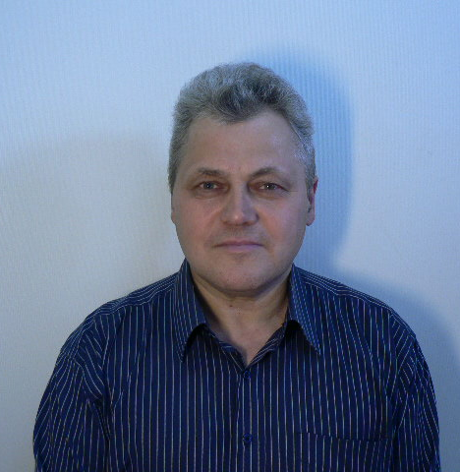 | Коростелин Юрий Владимирович  к.т.н, ведущий научный сотрудник Лаборатории лазеров с катодно-лучевой накачкой, ФИАН  «Выращивание монокристаллов соединений А²В⁶ из паровой фазы»

Аннотация
Будут представлены развитые в ФИАН оригинальные технологии роста монокристаллов соединений А²В⁶ из паровой фазы, на основе которых реализованы:
- лазеры с катодно-лучевой накачкой, излучающие в видимом диапазоне
- ИК лазеры, излучающие в диапазоне 2.0-6.8 мкм.
Для получения подложек для эпитаксии, разработана оригинальная технология роста монокристаллов с высоким структурным совершенством.
Обсуждаются перспективы использования представленных технологий.

Секретарь семинара: Юрышев Н.Н.
Ведущий семинара: Величанский В.Л.
+7(916)145-68-32

